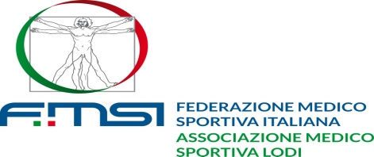 |  |  | 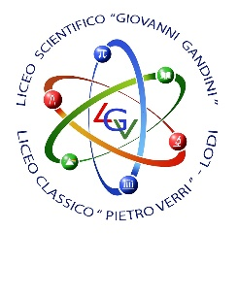 |  | 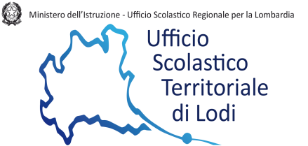 | 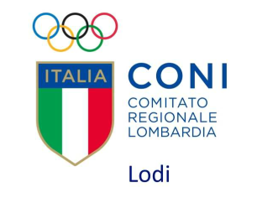
A proposito di SPORT e Salute: incontri di Medicina Sportiva con le scuole superiori – 3° INCONTRO
Sabato 13 maggio 2023 al Liceo Scientifico GANDINI -Classico Verri di LODI
PROGRAMMA : ore 10-15 Apertura del Convegno
Introduzione del Dr. Mariano Mussida - Presidente della Associazione Medico sportiva della Provincia di Lodi e della Prof. Giusy Moroni - Dirigente scolastica del Liceo. Saluto del Prof. Antonio Cremonesi – Coordinatore attività motorie e sportive dell’ufficio scolastico territoriale di Lodi e dell’Assessore allo Sport di Lodi Francesco Milanesi .
Modera il Dr. Francesco AVALDI – Medico nutrizionista – Consigliere AMS Lodi .
Ore 10.30: Dr. Giancarlo Sportelli - Specialista in Medicina dello Sport Il metabolismo energetico e la risposta cardio -vascolare all’esercizio fisico
Ore 11.00 pausa caffe’
Ore 11.10 -11.30 : Dr. Mike Maric – già campione mondiale di apnea, medico specialista docente Università di Pavia, Tecnico CONI sulle tecniche di respirazione per atleti Olimpionici.
La respirazione nella performance sportiva
Ore 11.30 -12.00 : Domande ed approfondimenti coi relatori

Il Presidente AMS della Provincia di Lodi Il Delegato Provinciale CONI Lodi Dr Mariano Mussida Prof. Emanuele Angona

